Страсбург
Если вы хотя один раз совершили путешествие в Страсбург, приятные воспоминания о прекрасном городе будут сопровождать вас всю жизнь.
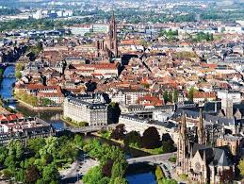
Страсбург на карте Европы
Страсбург— живописный город на востоке Франции, признан исторической столицей Эльзаса. Сегодня это один из самых передовых регионовстраны, по динамике экономического развития.
В городе находятся штаб-квартиры Европейского парламента, суда по правам человека. Некоторые здания и места их расположения могут посетить туристы.
Кроме того, в городе находятся все серверы, задействованные в обслуживании информационной системы Шенгенской зоны.
Страсбург —центр Рождественских праздников в Европе. Ещё с середины осени (начало ноября) на главной площади города устанавливают елку, высота которой порой достигает 30 метров. Туристы со всего мира съезжаются сюда для того, чтобы вдохнуть воздух Рождества, ощутить неповторимый колорит рождественской страсбургской ярмарки и приобрести сувениры от производителей Европы.
Основные достопримечательности
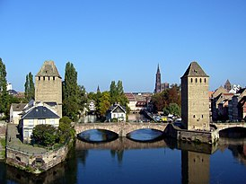
Одной из главных достопримечательностей Страсбурга является «Большой остров», расположенный в центре города. Комплекс причислен ЮНЕСКО к всемирному культурному наследию из-за его неповторимой, уникальной архитектуры.

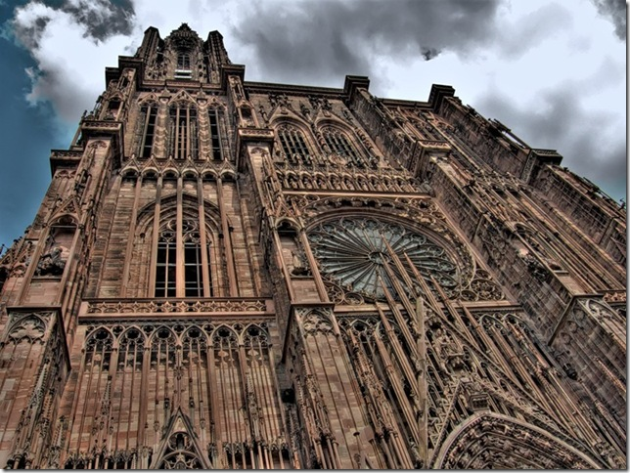
В городе находится один из самых красивых готических храмов Европы — собор Девы Марии. Стены здания выложены из красно-розового песчаника. Такой необычный цвет придаёт ему ещё больше величественности и торжественности
Возводили собор около 300 лет: начало строительства датируется 1176 годом, и только в 1439 году был возведён знаменитый шпиль и завершены работы по созданию уникального фасада.
Собор украшают астрономические часы XVII века.
В следующие четыре столетия, Страсбургский собор, высота башни которого составляет 142 метра, был самым высоким храмом в мире. Особенность собора заключалась еще и в том, что он был оснащен только одной башней, что не характерно для готических соборов той поры.
На верхней платформе храма находится смотровая площадка, подняться на которую можно по винтовой лестнице, преодолев 332 ступени. Расположена локация на высоте 66 метров.
Когда небо над городом не затянуто тучами, с платформы, можно любоваться Страсбургом с высоты птичьего полёта, его шоколадными крышами. Взору открываются даже Вогезские горы и Шварцвальд.
На площадке ест ещё одна достопримечательность, заслуживающая особого внимания — именные таблички. До 1836 года оставить такой"след", своего пребывания на башне собора мог любой посетитель. Именные таблички выполнялись по заказу (одна буква - 20 центов). Почти каждый хотел увековечить своё имя таким образом. Такие действия вели к медленному разрушению стен. В 1836 году было запрещено, выбивать что-либо на башне.
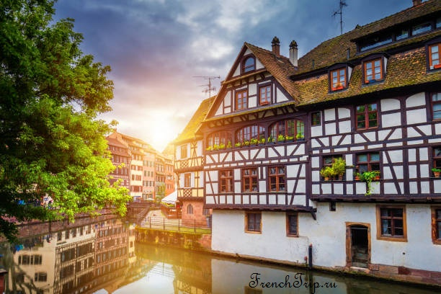
Страсбург исчерчен многочисленными каналами, по которым налажено транспортное сообщение между кварталами города. Туристы обожают прогулки на "бато-муш" - речных туристических трамвайчиках. Строились небольшие катера для прогулок в XIX веке. Своё название получили от квартала Муш в Лионе, где была расположена корабельная артель.
Меккой для туристов в городе являются старинные кварталы - Европейский городок и Маленькая Франция. По ним курсируют туристические трамвайчики.
Сойдя на пристань,туристы имеют возможность посетить Роанский дворец и Кафедральный собор, которые находятся в шаговой доступности от причала.

